INSCHRIJVING IS GEOPEND!

De congrescommissie van het A(N)IOS Netwerk Verzekeringsgeneeskunde en De Jonge Bedrijfsarts presenteert:

A(N)IOS netwerk congres BG-VG: Waarom slapen mensen (niet)?

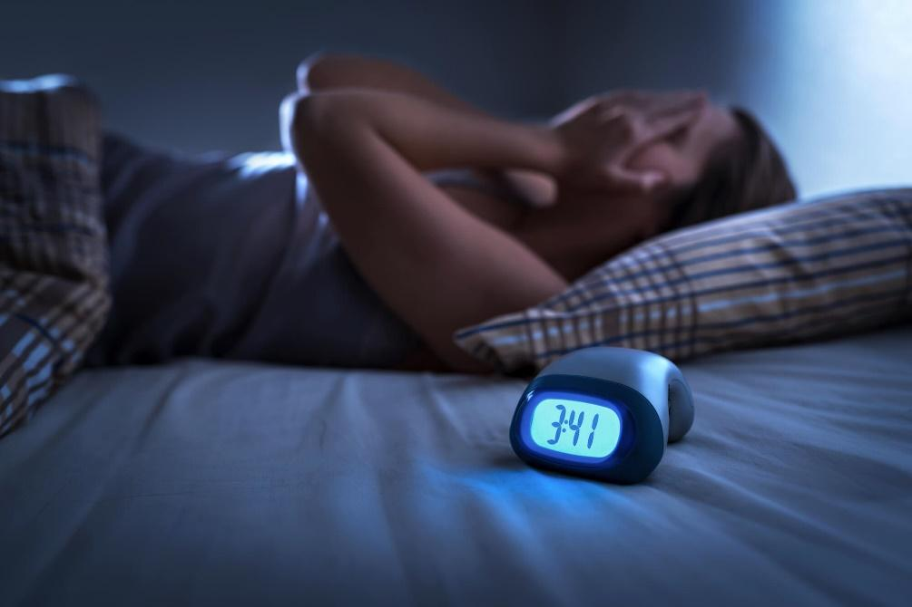

Lig jij ook wakker van slaapproblemen? Kom dan naar ons congres!

Wat: Congres voor AIOS en ANIOS bedrijfs- en verzekeringsgeneeskunde
Wanneer: Vrijdag 30 september 2022
Waar: Eenhoorn Meeting Center in Amersfoort
Kosten: Gratis!

Klik op deze link om je direct in te schrijven en voor meer informatie:
https://docs.google.com/forms/d/e/1FAIpQLSf6iNESqvX7s5rixlJXtdpN3tnvWszLBt_0Vw4DRhqhslxkMw/viewform
(UWV collega’s: de link is helaas niet te openen binnen het beveiligde UWV netwerk)

LET OP : VOL IS VOL

Schrijf je dus snel in en graag tot dan!

De congrescommissie

